ARQUITETURA DE SOFTWARE
Sistema Gerenciador para Bibliotecas
Documento complementar ao Levantamento de Requisitos v1.3
Autor: José Marcio Simões Domiciano
Data: 09/09/2026
Versão: 1.0

1. Introdução
Este documento tem como objetivo definir, em alto nível, a arquitetura de software adotada para o desenvolvimento do Sistema Gerenciador para Bibliotecas, cujos requisitos funcionais e não funcionais foram especificados no documento de Levantamento de Requisitos (versão 1.3). A definição da arquitetura orienta decisões relacionadas à alocação de recursos, à divisão de trabalho entre a equipe, às tecnologias e conhecimentos técnicos necessários, e aos recursos físicos e financeiros exigidos para o desenvolvimento e a manutenção do sistema.
A arquitetura aqui descrita busca atender, de forma integrada, os requisitos de segurança (NF003, NF004, NF005), usabilidade (NF001, NF002), desempenho (NF008) e uso de banco de dados online (NF006), além de suportar todos os requisitos funcionais (RF001 a RF010) e os 23 casos de uso detalhados no documento de requisitos.

2. Tipo de Arquitetura Adotada
O sistema adota um modelo híbrido de arquitetura, combinando três estilos complementares, de forma a atender tanto às necessidades funcionais quanto às não funcionais do software:

2.1 Arquitetura Cliente/Servidor
O sistema é estruturado no modelo cliente/servidor, no qual o cliente (navegador web) consome os serviços disponibilizados por um servidor de aplicação por meio de requisições HTTP. Essa escolha atende diretamente ao NF006 (banco de dados online) e ao NF005 (garantia do login a cada carregamento de página), uma vez que toda regra de negócio e toda validação de sessão residem no servidor, e não no cliente.

2.2 Arquitetura em Camadas (Layers)
Internamente, o servidor de aplicação é organizado em camadas, cada uma com responsabilidade única, o que favorece a manutenibilidade e o isolamento de falhas (relacionado ao NF003 e ao NF007):
- Camada de Apresentação (Frontend): responsável pela interface com o usuário (NF001, NF002).
- Camada de Aplicação/Serviço (API REST): concentra as regras de negócio (RF001 a RF010).
- Camada de Acesso a Dados (DAL/ORM): responsável pela comunicação com o banco de dados.
- Camada de Dados (Banco de Dados e Armazenamento de Arquivos): persistência das informações.

2.3 Arquitetura Orientada a Chamada e Retorno (API REST)
A comunicação entre o cliente e o servidor, bem como entre os módulos internos do backend, segue o estilo de chamada e retorno por meio de uma API RESTful implementada em Java com Spring Boot (Spring Web). Cada caso de uso do sistema (por exemplo, CDU005 – Efetuar login, CDU008 – CRU de todas as entidades) é mapeado para um ou mais endpoints HTTP (GET, POST, PUT/PATCH, DELETE) em classes Controller, que recebem uma requisição, delegam o processamento a classes Service (regras de negócio) e retornam uma resposta estruturada em JSON, incluindo mensagens de sucesso, erro ou dados solicitados — atendendo diretamente aos requisitos RF001 e RF002 (mensagens de cancelamento e de busca sem sucesso).

2.4 Programação Orientada a Objetos
No nível de implementação, o backend é desenvolvido em Java, seguindo o paradigma de orientação a objetos, o que permite modelar diretamente as entidades do domínio identificadas no RF006 (Título, Exemplar, Usuário, Empréstimo, Reserva, Multa, entre outras) como classes anotadas com JPA (@Entity), favorecendo reuso de código, encapsulamento das regras de negócio e organização do projeto seguindo o padrão arquitetural MVC (Model – View – Controller), tradicionalmente adotado pelo Spring Framework. O frontend, desenvolvido em JavaScript com React, também segue uma abordagem orientada a componentes reutilizáveis, alinhada aos mesmos princípios de encapsulamento e responsabilidade única.
Em síntese, a arquitetura pode ser descrita como: Cliente/Servidor + API REST em Java/Spring Boot (chamada e retorno) + Camadas + Orientação a Objetos (MVC), com persistência via Spring Data JPA/Hibernate e frontend em React.

3. Lista de Componentes de Software
A tabela a seguir apresenta os principais componentes de software previstos para o sistema, agrupados por categoria.
Categoria | Componente | Tecnologia adotada
Frontend | Aplicação Web (SPA) | HTML5, CSS3, JavaScript, React.js
Backend | API REST | Java 17+ com Spring Boot (Spring Web / Spring MVC)
Backend | Autenticação e Autorização | Spring Security + JWT (JSON Web Token); BCrypt para hash de senha
Backend | Módulo de importação de dados | Parser de texto em Java (regex/estrutura definida) para RF008
Backend | Validação de dados | Bean Validation (Jakarta Validation) integrado ao Spring Boot
Persistência | Banco de Dados Relacional | PostgreSQL ou MySQL (hospedado em nuvem — NF006)
Persistência | ORM / Mapeamento objeto-relacional | Spring Data JPA + Hibernate
Persistência | Armazenamento de arquivos | Sistema de arquivos do servidor ou serviço de storage em nuvem (para PDFs de regulamentos)
Infraestrutura | Servidor de Aplicação | Apache Tomcat embarcado (padrão do Spring Boot)
Infraestrutura | Servidor Web / Proxy Reverso | NGINX
Infraestrutura | Contêineres | Docker (empacotamento e portabilidade dos serviços)
Testes | Testes automatizados | JUnit 5 + Mockito (unitários no backend), Jest/React Testing Library (frontend)
Build/Gerenciamento | Gerenciador de dependências e build | Maven (ou Gradle)
Versionamento | Controle de versão | Git e repositório remoto (GitHub/GitLab)
DevOps | Integração e entrega contínua | GitHub Actions / GitLab CI
Monitoramento | Logs e monitoramento | SLF4J/Logback + Spring Boot Actuator

4. Lista de Componentes de Hardware

4.1 Ambiente de Desenvolvimento
- Estações de trabalho (desktops/notebooks) para os desenvolvedores, com no mínimo 8 GB de RAM (recomendado 16 GB), processador quad-core e SSD, capazes de rodar a IDE Java (ex.: IntelliJ IDEA ou Eclipse/STS), a JVM, um banco de dados local e o servidor embarcado do Spring Boot (Tomcat) simultaneamente.
- Servidor de testes/homologação (pode ser uma máquina virtual em nuvem) para validação do sistema antes da implantação em produção.
- Conexão de internet estável para uso de repositórios remotos, serviços de nuvem e ferramentas colaborativas.

4.2 Ambiente de Implantação (Produção)
- Servidor de aplicação (físico ou virtual/nuvem) para hospedar a API REST — dimensionado conforme o NF008 (agilidade nas operações), com CPU e memória suficientes para suportar o número esperado de usuários simultâneos.
- Servidor de banco de dados online (pode ser um serviço gerenciado de nuvem, como Amazon RDS, ou servidor dedicado), atendendo ao NF006.
- Servidor ou serviço de armazenamento de arquivos, para os regulamentos em PDF (CDU009).
- Balanceador de carga (se necessário, conforme crescimento da base de usuários).
- Dispositivos de acesso do usuário final: computadores, notebooks, tablets ou smartphones com navegador web compatível (não é necessário hardware específico, já que o sistema é web).
- Infraestrutura de backup e recuperação de desastres, para garantir a segurança dos dados (NF003).

5. Descrição Detalhada dos Componentes (Opcional)
Esta seção relaciona cada componente da arquitetura aos casos de uso do sistema e descreve a função, a plataforma e as tecnologias/padrões de projeto associados.

5.1 Cliente Web (Frontend)
Função geral: prover a interface gráfica com a qual o usuário interage para realizar login, navegar pelo menu e executar as operações de cada caso de uso (CDU001 a CDU023).
Plataforma: navegador web (multiplataforma — desktop e mobile).
Tecnologias: HTML5, CSS3, JavaScript com React.js, consumindo a API REST via requisições assíncronas (fetch ou axios).
Padrão de projeto: arquitetura de componentes reutilizáveis (Component-Based Architecture), com gerenciamento de estado (ex.: Context API ou Redux).

5.2 API REST — Camada de Aplicação
Função geral: concentrar toda a lógica de negócio do sistema, processando as requisições vindas do cliente e retornando as respostas correspondentes. Implementa diretamente os requisitos RF001 a RF010 e os casos de uso CDU001 a CDU023.
Plataforma: servidor de aplicação em nuvem ou on-premises, rodando sobre a JVM (Java Virtual Machine).
Tecnologias: Java 17+ com Spring Boot (Spring Web/Spring MVC), executado sobre o servidor Tomcat embarcado.
Padrão de projeto: MVC (Model-View-Controller, adaptado para API — Model-Controller), além dos padrões Repository (acesso a dados) e DTO (Data Transfer Object) para padronizar as respostas.

5.3 Módulo de Autenticação e Autorização
Função geral: validar as credenciais do usuário (CDU005), gerar e validar tokens de sessão, e controlar o acesso às funcionalidades de acordo com o tipo de usuário (Administrador, Funcionário, Usuário Comum), atendendo aos requisitos NF004 e NF005.
Plataforma: integrado à API REST, como filtros e configurações do Spring.
Tecnologias: Spring Security como framework de segurança; JWT para tokens de sessão; BCrypt (embutido no Spring Security) para hash e verificação de senhas.

5.4 Módulo de Importação de Materiais
Função geral: interpretar o texto fornecido pelo usuário em formato pré-definido e pré-preencher o formulário de cadastro de materiais, conforme RF008 e CDU010.
Plataforma: integrado à API REST, como uma classe Service dedicada.
Tecnologias: Java, com parser baseado em expressões regulares (regex) ou biblioteca de parsing estruturado.

5.5 Camada de Acesso a Dados (ORM)
Função geral: abstrair o acesso ao banco de dados, mapeando as entidades do RF006 (Título, Exemplar, Usuário, Empréstimo, Devolução, Reserva, Multa, entre outras) para objetos Java manipuláveis pela camada de aplicação.
Tecnologias: Spring Data JPA sobre Hibernate como implementação de referência do JPA (Jakarta Persistence API).
Padrão de projeto: Repository Pattern (interfaces JpaRepository) e Data Mapper, nativos do Spring Data JPA.

5.6 Banco de Dados Relacional
Função geral: armazenar de forma persistente e segura todas as entidades do sistema, atendendo ao NF003 e ao NF006 (banco de dados online).
Tecnologias: PostgreSQL ou MySQL, hospedado em serviço gerenciado de nuvem.

5.7 Armazenamento de Arquivos
Função geral: armazenar os arquivos PDF referentes aos regulamentos da biblioteca (CDU009), permitindo cadastro, consulta e remoção.
Tecnologias: sistema de arquivos do servidor ou serviço de armazenamento em nuvem (ex.: Amazon S3).

5.8 Serviço de Notificações/Mensagens
Função geral: gerar os alertas de cancelamento de operação (RF001/CDU001), de busca sem sucesso (RF002/CDU002) e de falha de conexão com o banco de dados (CDU003), exibidos na interface do usuário.
Tecnologias: componente de UI reativo no frontend, alimentado pelas respostas padronizadas da API.

6. Comunicação entre os Componentes (Opcional)
Origem | Destino | Tipo de comunicação | Protocolo/Formato
Cliente Web | API REST (via Gateway) | Conexão remota | HTTPS / JSON
API REST | Módulo de Autenticação | Chamada local (interna à JVM) | Injeção de dependência (Spring Beans) / memória compartilhada
API REST | Módulo de Importação | Chamada local (interna à JVM) | Injeção de dependência (Spring Beans) / memória compartilhada
API REST / Módulos | Camada de Acesso a Dados (ORM) | Chamada local | Interfaces JpaRepository (Spring Data JPA)
Camada de Acesso a Dados | Banco de Dados | Conexão remota (mesma rede interna/VPC) | TCP/IP — protocolo do SGBD (ex.: PostgreSQL wire protocol)
Camada de Acesso a Dados | Armazenamento de Arquivos | Conexão remota ou local | I/O de arquivos / API de storage (ex.: S3 API via HTTPS)
API REST | Serviço de Notificações | Resposta síncrona embutida | JSON (campo de mensagem/erro na resposta HTTP)
Como regra geral, a comunicação entre o cliente e o servidor ocorre exclusivamente por conexão remota via protocolo HTTPS, garantindo a segurança dos dados em trânsito (NF003). Já a comunicação entre os módulos internos do backend (autenticação, regras de negócio, importação de dados) ocorre por chamadas locais dentro do mesmo processo, o que favorece o desempenho exigido pelo NF008. A comunicação com o banco de dados, mesmo sendo tecnicamente uma conexão remota (o SGBD pode estar em outro servidor), é tratada como uma conexão de baixa latência dentro da mesma rede interna (VPC) da aplicação, sempre validando a disponibilidade da conexão conforme o CDU003.

7. Diagrama de Componentes (Opcional)
O diagrama a seguir ilustra, em alto nível, os principais componentes do sistema e o fluxo de comunicação entre eles, desde o cliente web até a camada de persistência.
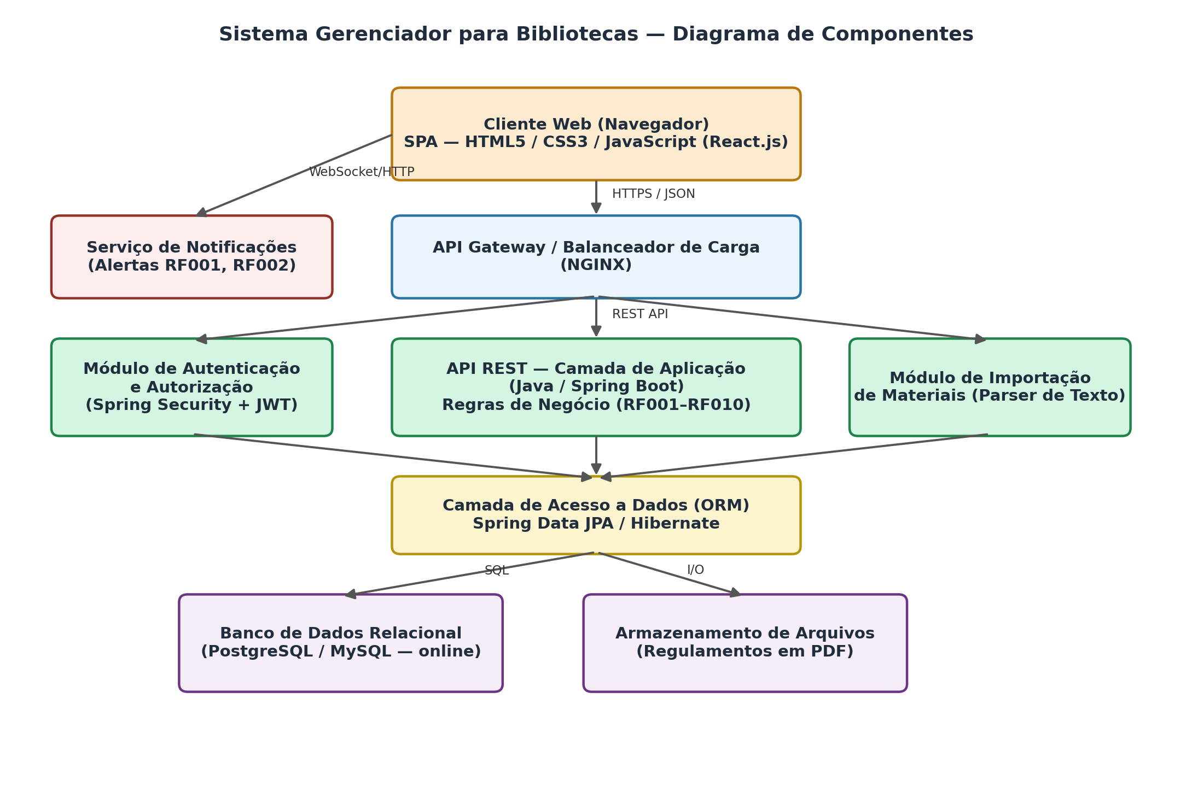
Legenda: as setas indicam o sentido predominante das requisições. O Cliente Web envia requisições HTTPS ao API Gateway, que as encaminha para os módulos de Autenticação, API REST (regras de negócio) e Importação de Materiais. Esses módulos utilizam a Camada de Acesso a Dados para persistir e consultar informações no Banco de Dados Relacional e no Armazenamento de Arquivos. Em paralelo, o Serviço de Notificações comunica ao cliente os alertas previstos em RF001 e RF002.

